 |  | CBD
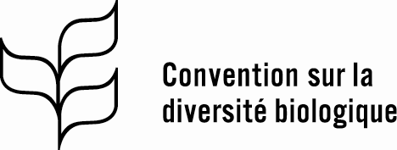 |  |  | Distr.  GÉNÉRALE  UNEP/CBD/RW/EBSA/SEA/1/1  4 février 2013  FRANÇAIS  ORIGINAL : ANGLAIS
atelier régional atlantique du sud-est pour faciliTer la description d’aires marines d’importance écologique ou biologique
Swakopmund, du 8 au 12 avril 2013

Ordre du jour provisoire
- Ouverture de l’atelier.
- Élection des coprésidents de l’atelier, adoption de l’ordre du jour et organisation des travaux.
- Contexte, portée et résultats escomptés de l’atelier.
- Examen des données/informations/cartes scientifiques compilées et soumises pour l’atelier.
- Description d’aires remplissant les critères scientifiques relatifs aux AIEB (décision IX/20, annexe I) et d’autres critères scientifiques pertinents, compatibles et complémentaires, convenus au niveau national et intergouvernemental.
- Identification des lacunes et de la nécessité de clarifier davantage les concepts en matière de description d’aires remplissant les critères relatifs aux AIEB, y compris le besoin de renforcer les capacités scientifiques ainsi que les collaborations scientifiques futures.
- Autres questions.
- Adoption du rapport.
- Clôture de l’atelier.
-----

